Vue训练题
姓名： 班级：
时间为30分钟。共2题。请将编写好的代码复制到本word试卷对应题目后面，提交时将编写的所有Java源文件以及本word试卷生成压缩包，压缩包的文件名修改为姓名（如：张三.rar），并利用QQ邮箱发送给老师。

一、请按照以下要求编程实现计算矩形的周长和面积。
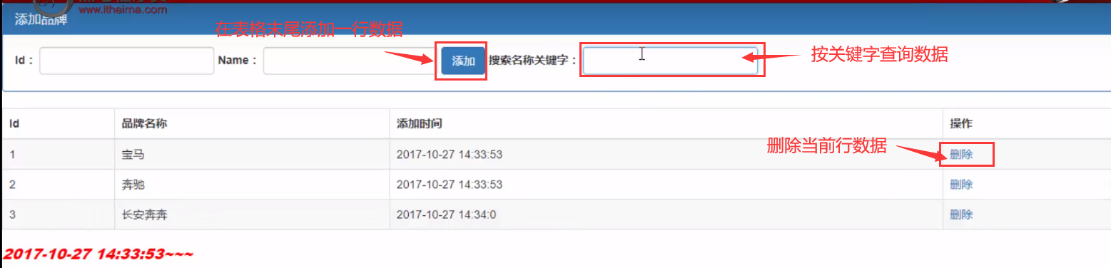
1、请采用Vue和Bootstrap来实现上述功能。
2、请采用Vue和Element-UI来实现上述功能。
3、数据为前端数据并进行H5本地存储。

